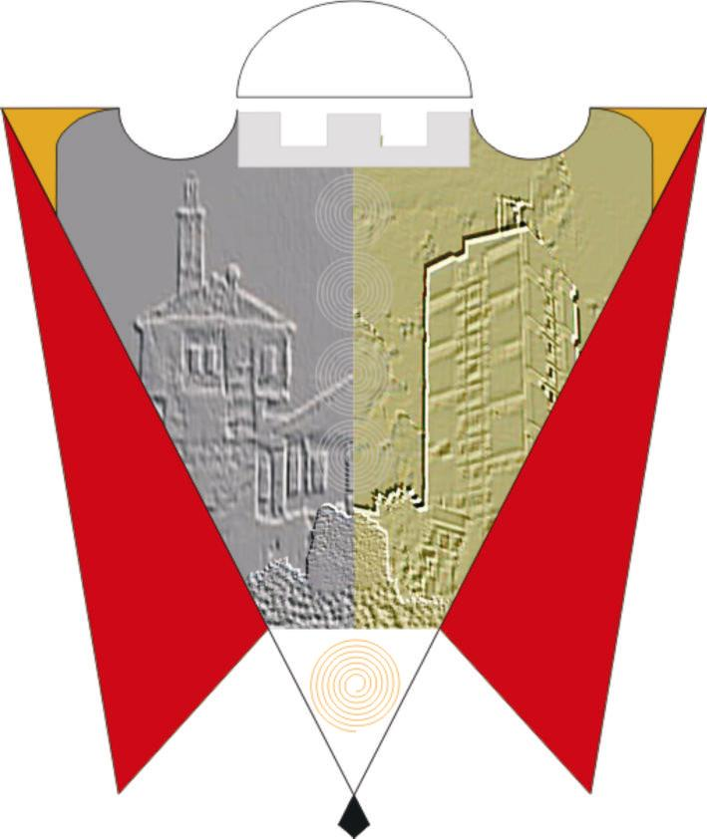

Republika e Kosovës Komuna e Gjilanit
Republika Kosova Opština Gnjilane
Republic of Kosovo Municipality of Gjilan

Gilan Belediyesi
Në mbështetje të nenit 17, shkronja s), nenit 40 shkronja c) të Ligjit Nr.03/L për Vetëqeverisjen Lokale, të nenit 37 paragrafi 1.19 dhe nenin 46 paragrafi 2.3 të Statutit të Komunës së Gjilanit 01.nr.016-126211 të datës 06.11.2014, me ndryshimet dhe plotësimet 01. 016-28448 të datës 22.03.2018, Kuvendi i Komunës së Gjilanit në mbledhjen e mbajtur me 23.02.2023, merr:

V E N D I M
PËR NDARJEN E SHUMËS PRE 10,000.00€ PËR TË PREKURIT NGA TERMETI NË TURQI

- Me këtë vendim ndahen mjete financiare në shumë prej 10,000.00€ për të ndihmuar të prekurit nga termeti i cili ka goditur Republiken e Turqisë

- Mjetet financiare si në pikën 1 të këtij vendimi ndahen nga Buxheti i Komunës së Gjilanit

- Zbatimin e këtij vendimi e bënë Drejtoria për Buxhet dhe Financa dhe Kryetari i komunës, ndërsa për implementimin e tij do të kujdeset Kryesuesi i KK-Gjilan.

- Ky vendim hynë në fuqi 7 ditë pas dhe publikimit në gjuhët zyrtare në ueb faqen e Komunës.

01.Nr.016-20439 Kryesuesi i kuvendit,
Gjilan, më 23.02.2023 __________________ /Arianit Sadiku/

